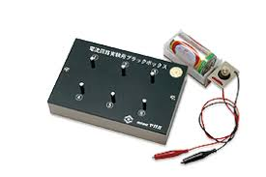
繋がっている回路はどれだ！
ブラックボックス回路を攻略せよ！

目的…
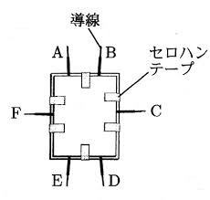準備 乾電池、導線、未知の回路、電子オルゴール
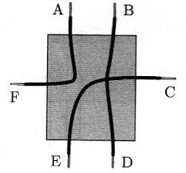
操作 ① 電子オルゴールが鳴るよう通常の回路を作る。
② ①の回路にブラックボックスを組み込み、
オルゴールの反応から導線の繋がり方を考える。

結果
電子オルゴールについて気づいたこと
 | A | B | C | D | E | F | G | H
A
B
C
D
E
F
G
H
ブラックボックス回路を
調べた結果

考察
ブラックボックス回路の
接続の推測

２年 組 番 氏名

